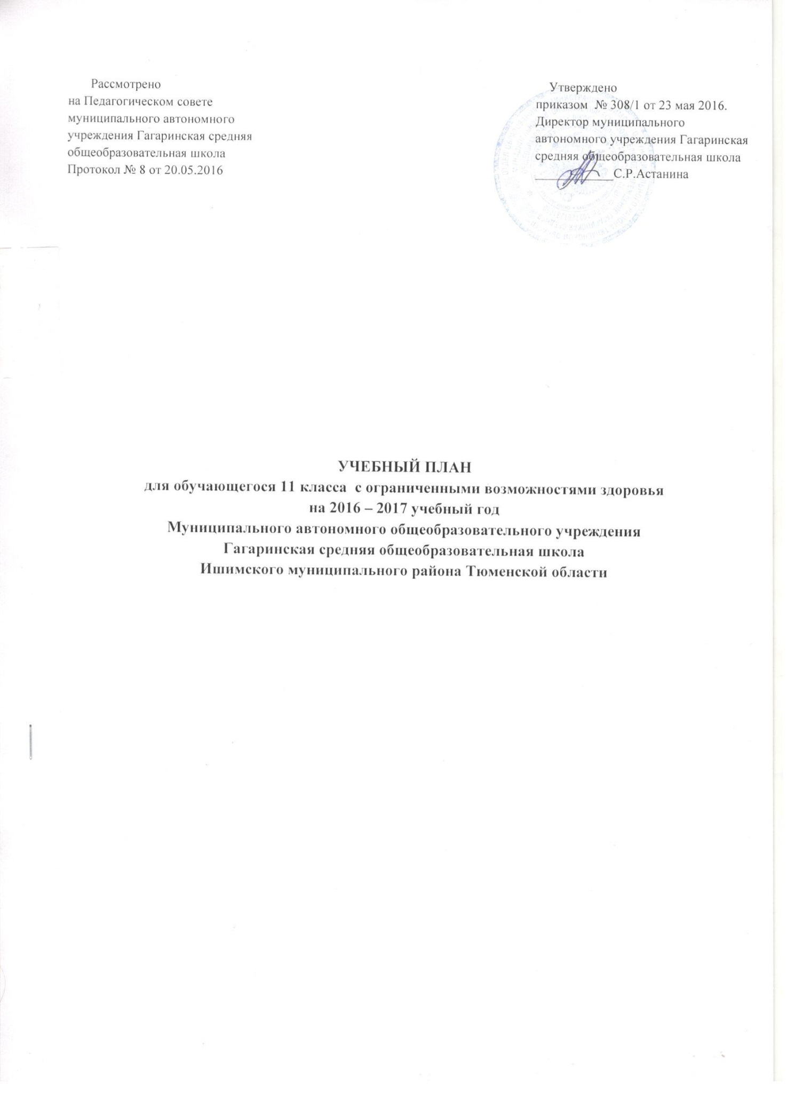

**Учебный план** **индивидуального обучения**

**больных детей на дому**

# муниципального бюджетного общеобразовательного учреждения

# МАОУ Гагаринская СОШ,

# реализующего федеральный компонент государственного образовательного стандарта среднего общего образования

# в 2016/2017 учебном году

|  |  |
| --- | --- |
| **Учебные предметы** | **Число недельных часов**  **11 класс** |
| **I.Федеральный компонент**  **Базовые учебные предметы:** |  |
| Русский язык | 2 |
| Литература | 2 |
| Иностранный язык | 1 |
| Математика (включая информатику и ИКТ) | 3 |
| История | 0,5 |
| Обществознание (включая экономику и право) | 1 |
| География | 0,5 |
| Физика | 1 |
| Химия | 0,5 |
| Биология | 0,5 |
| **Предельно допустимая учебная нагрузка** | **12** |

**Пояснительная записка**

**к учебному плану индивидуального обучения**

**больных детей на дому**

**муниципального автономного общеобразовательного Гагаринская средняя общеобразовательная школа**

**на 2016-2017 учебный год**

Учебный план индивидуального обучения больных детей на дому МАОУ Гагаринская СОШ является нормативным правовым актом, устанавливающим перечень учебных предметов и объем учебного времени, отводимого на их изучение, на уровне начального общего, основного общего и среднего общего образования.

Обучение на дому – это форма образования, которую ребенок получает в домашних условиях, а сам процесс обучения осуществляется по индивидуальному учебному плану. Рекомендуется детям, которые по медицинским показаниям не могут обучаться непосредственно в образовательном учреждении. Нормативная база индивидуального обучения на дому определяет общие положения организации процесса обучения, права и обязанности участников образовательного процесса.

Учебный план предусматривает овладение знаниями на базовом уровне обязательных учебных часов единых для общеобразовательных учреждений. Кроме того, предусматривается коррекция недостатков в развитии и индивидуальная коррекционная работа, направленная на преодоление трудностей в овладении отдельными предметами за счет индивидуальной работы на уроках.

В учебном плане отражены подходы к реализации целей образовательной программы:

1. Реализует общеобразовательные программы индивидуального обучения, разрабатываемые на базе основных общеобразовательных программ с учетом характера течения заболевания, особенностей психофизического развития и возможностей обучающихся, сложности структуры их дефекта, особенностей эмоционально – волевой сферы.

2. Обеспечение щадящего режима проведения занятий. Учащиеся учатся по индивидуальному учебному плану и индивидуальному графику расписания в школе, на дому по согласованию с родителями (законными представителями).

3. Создание условий для адаптации и социализации учащихся, формирования у них коммуникативных навыков.

Максимальная нагрузка обучающихся с ограниченными возможностями здоровья в учебном плане соответствует допустимым нормам СанПиН.

***Индивидуальное обучение детей на дому предоставляется бесплатно в объеме:***

1-4 классы: до 8 часов в неделю;

5- 8 классы: до 10 часов в неделю;

9 класс: до 11 часов в неделю;

10 – 11 классы: до 12 часов в неделю.

В случае болезни учителя администрация школы с учетом кадровых возможностей обязана произвести замещение занятий с учеником, находящимся на индивидуальном обучении на дому, другим учителем.

В случае болезни ученика учитель, труд которого оплачивается по тарификации, обязан отработать пропущенные часы. Сроки отработки согласовываются с родителями (законными представителями).

Участникам образовательного процесса, реализуемого в форме индивидуального обучения на дому, являются обучающиеся, их родители (законные представители), педагогические работники (учителя, администрация).

Обучающийся в форме индивидуального обучения на дому обязан соблюдать расписание занятий и находиться дома в часы, отведенные для занятий согласно индивидуальному расписанию; вести дневник, тетради (если нет соответствующих медицинских ограничений).

Родители (законные представители) детей имеют право вносить предложения по организации образовательного процесса и содержанию образовательных программ, аргументировав их необходимость, но с учетом физиологических возможностей, интеллектуальных способностей и творческих интересов ребенка.

Родители (законные представители) детей обязаны своевременно информировать учителя о рекомендациях врача, особенностях режима дня ребенка, а образовательное учреждение – об отмене или возобновлении занятий (по уважительным причинам).

**На уровне среднего общего образования (ФКГОС)**

Учебный план обеспечивает введение в действие и реализацию требований *федерального компонента государственного образовательного стандарта*, определяет общий объём нагрузки и максимальный объём аудиторной нагрузки учащихся.

Обучение ведется на русском языке.

Учебный план ФКГОС, разработан на основе:

* Федерального закона РФ от 29.12.2012г. № 273-ФЗ «Об образовании в Российской Федерации»;
* Приказа МО РФ от 09.03.04г. № 1312 «Об утверждении федерального базисного учебного плана и примерных учебных планов для общеобразовательных учреждений РФ, реализующих программы общего образования» (в редакции приказов МО РФ от 20.08.2008 №241, от 30.08.2010 № 889, от 03.06.2011 № 1994, от 01.02.2012 № 74);
* Приказа МО РФ от 05.03.04г. № 1089 «Об утверждении федерального компонента государственных образовательных стандартов начального общего, основного общего и среднего (полного) образования» (в редакции приказов МО РФ от 03.06.2008 № 164, от 31.08.2009 № 320, от 19.10.2009 № 427, с изменениями, внесёнными приказом МО РФ от 10,11,2011 № 2643, от 24.10.2012 №39, от 31.01.2012 № 69);
* Приказ МО РФ от 30.08.2010г. № 889 «О внесении изменений в Федеральный базисный учебный план и примерные учебные планы для образовательных учреждений РФ, реализующих программы общего образования»;
* Постановление Главного государственного санитарного врача РФ от 29 декабря 2010 г. N 189 г., зарегистрированного Минюстом РФ 03.03.2011 регистрационный № 19993 «Об утверждении СанПиН 2.4.2.2821-10 «Санитарно-эпидемиологических требований к условиям и организации обучения в общеобразовательных учреждениях»»;
* Приказ Минобрнауки РФ от 30.08.2013г. № 1015 (ред. от 28.05.2014г.) «Об утверждении порядка организации и осуществления образовательной деятельности по основным общеобразовательным программам: начального общего, основного общего и среднего общего образования», зарегистрированного Минюстом РФ 01.10.2013г. № 30067;
* Письмо Минобрнауки РФ от 29.04.2014г. № 08-548 «О федеральном перечне учебников»;
* Приказ Минобрнауки России от 31.03.2014 N 253 «Об утверждении федерального перечня учебников, рекомендуемых к использованию при реализации имеющих государственную аккредитацию образовательных программ начального общего, основного общего, среднего общего образования»;
* Приказ Минобрнауки России от 19.12.2012 N 1067 (ред. от 10.07.2013) «Об утверждении федеральных перечней учебников, рекомендованных (допущенных) к использованию в образовательном процессе в образовательных учреждениях, реализующих образовательные программы общего образования и имеющих государственную аккредитацию, на 2013/14 учебный год» (Зарегистрировано в Минюсте России 30.01.2013 N 26755);

Учебный план ориентирован на 34 учебные недели в 11-м классе.

***Учебный план уровня среднего общего образования*** разработан с целью реализации задач модернизации российского образования – повышение его доступности, качества и эффективности, позволяя реализовать федеральный компонент государственного образовательного стандарта.

Данный учебный план ориентирован на 2 года обучения для обеспечения освоения образовательных программ среднего общего образования в полном объеме, сохраняя преемственность уровня среднего общего образования.

Принцип построения учебного плана для X – XI классов основан на базовом уровне федерального компонента государственного стандарта общего образования.

Базовые общеобразовательные учебные предметы – учебные предметы федерального компонента, направленные на завершение общеобразовательной подготовки учащихся.

Обязательными базовыми общеобразовательными учебными предметами в 10,11-х классах являются: «Русский язык», «Литература», «Иностранный язык», «Математика (включая информатику и ИКТ)», «История», «Обществознание» (включая экономику и право), «Биология», «Химия», «Физика», «География».

Региональный компонент интегрирован в учебный предмет «История».

Учебные предметы «Технология», «Физическая культура», «ОБЖ» выносятся на самостоятельное изучение с учетом рекомендаций врачебной комиссии. Результатом изучения курса является защита проектной работы.

Текущий контроль успеваемости и промежуточная (текущая и годовая) аттестация учащихся осуществляется в соответствии с Положением о формах, периодичности и порядке текущего контроля успеваемости и промежуточной аттестации обучающихся в МАОУ Гагаринская СОШ.